Por: Juan Felipe Martinez Bedoya y Daniel Gonzalez Bernal

Códigos: 201916750010 y 202023300010

CODIGO Y GRAFICA: https://colab.research.google.com/drive/1U_DeAc1WjJnsjWKY1iwB5VH6L9ah_IA9?usp=sharing

* 1. Cuáles fueron los tiempos que obtuviste. Realice una tabla comparativa

Los tiempos se pueden apreciar en una grafica dentro del mismo código  
  
 (Link del código y graficador: <https://colab.research.google.com/drive/1U_DeAc1WjJnsjWKY1iwB5VH6L9ah_IA9?usp=sharing>)

se puede observar fácilmente que el algoritmo recursivo es más rápido.

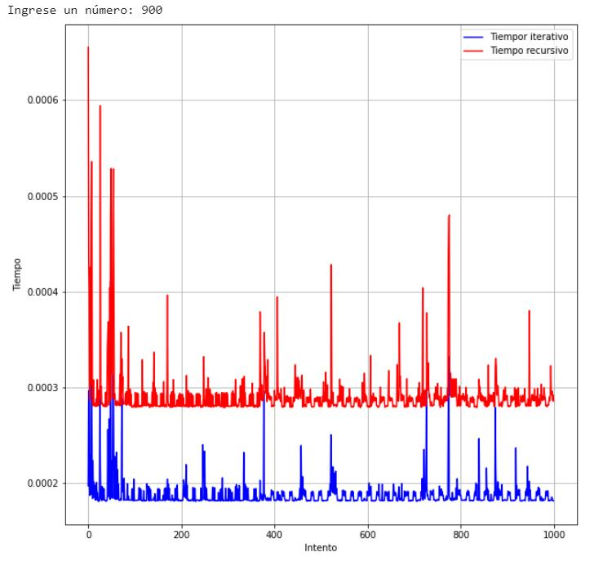

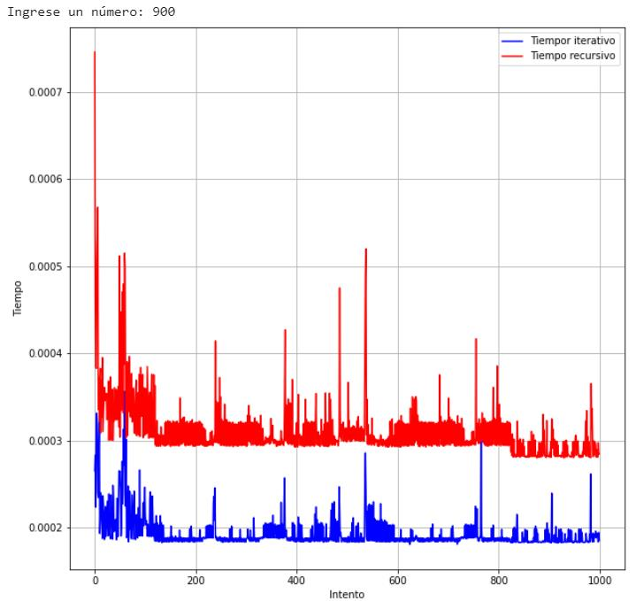

* 1. Que problemas se presentaron y si se presentan por que se presentan

Los problemas que se presentaron fueron 2, el primer problema fue que el tiempo daba 0, esto es debido a que fue tan rápido el calculo que no alcanza a medir el tiempo en valores tan pequeños, el segundo problema se produce con números muy grandes, cuando los números son muy grandes el algoritmo recursivo llega a su máximo de recursión, la pila se llena y el programa “crashea”.

* 1. Que decisión tomarías al requerir implementar la función factorial. Cuál es la mejor opción entre la recursiva y la iterativa. ¿Porque?

Por velocidad de procesamiento la mejor opción es la recursiva SIEMPRE Y CUANDO el valor no sea excesivamente grande y genere muchas recursiones, ya que nos podría generar errores, en el caso de que el valor sea muy grande y se deban generar muchas recursiones es mejor usar el método iterativo para evitar problemas.